PONIEDZIAŁEK : „ H jak hamak”

- Rozmowa na temat” Co to jest teatr ? - odwołanie się do wiadomości i przeżyć, doświadczeń dziecka.
- czy teatr to tylko budynek?
- co jest potrzebne, aby stworzyć teatr?
- czy w teatrze występują tylko ludzie?

- Wprowadzenie litery H: małej i wielkiej, drukowanej i pisanej.

- Analiza i synteza słuchowa słowa Hubert
a) Dzielenie słowa Hubert na sylaby.
b) Dzielenie słowa Hubert na głoski.
c) Z ilu głosek składa się słowo Hubert?
d) Co słyszycie na początku słowa Hubert?
e) Podawanie przykładów słów rozpoczynających się głoską H (hamak, hotel, hałas…),
f) Podawanie przykładów imion rozpoczynających się głoską H (Hubert, Halina...).
g) Przypomnienie, kiedy stosujemy wielką literę.
h) Budowanie schematu słowa Hubert. (kwadraciki czerwone (samogłoski) i niebieskie (spółgłoski)

i) Określanie rodzaju głoski.
> Wypowiadanie głoski h długo: hhhyyyy...
> Wypowiadanie głoski h krótko: h,h,h...
> Co możecie powiedzieć o tej głosce? (Jest to spółgłoska).
> Następnie pokazujemy dziecku zapis litery H

5. Dzieci wykonują zadania z książki - Karta Pracy - cz 4 str 15,16,17.

6. Dla chętnych
- Zabawa kostką.
Rodzic umieszcza na ściankach (zrobionej z brystolu lub kupnej) kostki litery – odpowiedniki samogłosek: o, a, u, y, i, e. Dziecko dostaje kartoniki z literą h. Rzuca kostką i czyta sylaby powstałe z litery h i tych liter, które wypadły na kostce.
Np. e – he, eh; a – ha, ah…
WTOREK – Bardzo ważna rola

- Słuchanie opowiadania:

Starszaki coraz częściej myślały o szkole. Powoli wyrastały z przedszkola, tak jak się wyrasta z przyciasnych butów czy kusego ubranka. Wyobrażały sobie, jak będzie w nowym miejscu. – Jesteśmy już prawie uczniami – powiedziała Zosia. – Zanim pożegnamy przedszkole, może warto pokazać młodszym kolegom, czego nauczyliśmy się tutaj. I starszaki w porozumieniu z panią postanowiły przygotować teatrzyk. Dzieci przez wiele dni uczyły się swoich ról. Recytowały wierszyki, śpiewały piosenki i tańczyły różne tańce. Po kilku próbach starszaki znały swoje role na pamięć. Na scenie czuły się pewnie, 39 jak prawdziwi aktorzy. Prawie wcale nie zapominały, co mają powiedzieć
i rzadko się myliły. Pomagały paniom z przedszkola w przygotowaniu kolorowych dekoracji i kostiumów. – Będzie teatrzyk w przedszkolu – powiedziała Zosia przy kolacji. – Teatrzyk? – zainteresował się braciszek Zosi. Misiek był w najmłodszej grupie tego samego przedszkola. Był bardzo dumny ze swej starszej siostry. Ona wszystko wiedziała, wszystko umiała i pomagała Miśkowi we wszystkim. – Taki teatrzyk z kukiełkami? – spytał Misiek. – Nie, bez kukiełek. Sami będziemy grali. Same starszaki! – Ty, Zosiu, też? – O tak! Będę grała Bardzo Ważną Rolę! Nadszedł dzień uroczysty, niecierpliwie wyczekiwany w przedszkolu. W dużej sali przedszkolnej kurtyna zasłaniała scenę. Przed zasłoną stanęły rzędy krzesełek dla widzów. Wszystkie grupy przedszkolne z wyjątkiem starszaków zasiadły na widowni. Wszystkie starszaki zniknęły w szatni, która zmieniła się w teatralną garderobę. Starszaki przebierały się w kostiumy specjalnie przygotowane dla aktorów przedstawienia. Rozległ się gong i kurtyna odsłoniła scenę z kolorowymi dekoracjami. Rosła tam piękna, rozłożysta jabłoń. Za jabłonią było pole i łąka, a za łąką las. Między łąką a lasem płynęła rzeka. A w tej rzece pluskały się ryby. Między sceną a widownią stał duży zegar. Z tarczą podzieloną na cztery części i jedną wskazówką. Nie pokazywał godzin, ale pory roku. Każda pora roku była w innym kolorze. Zima – biała, wiosna – zielona, lato – złote, jesień – brązowa. Na scenę wbiegły starszaki i zaśpiewały piosenkę o porach roku. Bim! – zegar zadzwonił jeden raz. Wskazówka pokazała białe pole z napisem ZIMA. Rozległ się szum wiatru i sypnął śnieg. Na scenie zrobiło się biało. Gałązki jabłoni pokryły się szronem. Jabłonka trzęsła się z zimna i miała bardzo smutną minę. Po chwili, przykryta kołderką śniegu, zasnęła na stojąco. Na scenę wbiegły dzieci przebrane za leśne zwierzęta. Były tam sarenki, jelonki, zajączki i ptaki zimujące. Takie, co nie odleciały do ciepłych krajów. Bardzo smutne, zmarznięte i głodne zwierzęta drżały z zimna. Szukały pożywienia pod śniegiem. Na scenę wbiegły dzieci w zimowych ubrankach i chłopiec przebrany za leśniczego. Dzieci sypały smakołyki dla ptaków do karmnika i wieszały słoninkę na gałęziach jabłonki. Leśniczy wykładał siano, marchew i kapustę dla czworonożnych mieszkańców lasu. Głodne zwierzęta najadły się do syta
i zatańczyły z radości. Misiek wpatruje się w scenę. Gdzie Zosia? Nigdzie jej nie ma. Jak to, przecież Zosia miała grać Bardzo Ważną Rolę! Bim-bam! – zegar zadzwonił dwa razy. Wskazówka pokazała zielone pole z napisem WIOSNA. Zaczął padać deszcz. Śnieg na polach roztopił się. Wyparował szron z gałęzi jabłoni. Zazieleniły się pola, łąki i drzewa w lesie. Jabłonka obudziła się
i uśmiechnęła radośnie. Jej gałązki pokryły się białymi kwiatami i młodymi listkami. Wokół drzewa tańczyły dzieci przebrane za pszczoły i motyle.
Z ciepłych krajów przyleciały jaskółki, żurawie i bociany. Misiek obserwuje scenę. Coraz bardziej się niepokoi. Gdzie Zosia? Nigdzie jej nie ma! Jak to? Przecież Zosia miała grać Bardzo Ważną Rolę! Bim-bam-bom! – zegar zadzwonił trzy razy. Wskazówka przesunęła się na złote pole z napisem LATO. Słońce świeciło coraz mocniej. Zieleń na polach i łąkach zastąpiły żółto-złote kolory dojrzewającego zboża i żółknących traw. Jabłonka miała bardzo zadowoloną minę. Pod przekwitającymi kwiatami pojawiły się zawiązki owoców. Szybko rosły jak nadmuchiwane baloniki. Zmieniały się w zielone jabłka. Po minie jabłonki widać było, że jest jej ciężko. Ciężar rosnących owoców przygina ręce – gałęzie jabłonki – do ziemi. Misiek wypatruje Zosi na scenie. Zbiera mu się na płacz. Gdzie Zosia? Nigdzie jej nie ma! A przecież Zosia miała grać Bardzo Ważną Rolę! 40 Bim-bam-bom-bum! – zegar zadzwonił cztery razy. Wskazówka pokazała brązowe pole z napisem JESIEŃ. Zachmurzyło się. Las przybrał jesienną szatę z liści żółtych, czerwonych i brązowych. Powiał jesienny wiatr. Dzieci przebrane za kolorowe liście zatańczyły na scenie. Wiatr strąca dojrzałe, czerwone owoce z jabłoni. Im więcej owoców ląduje na ziemi, tym większa ulga maluje się na twarzy drzewa. Gdy spada ostatnie jabłko, jabłonka unosi ręce – gałęzie – do góry i tańczy radośnie. Dookoła niej tańczą pszczoły motyle, ptaki i leśne czworonogi. Na scenę wchodzą dzieci z koszykami
i śpiewając, zbierają jabłka. Wieje w polu psotny wiatr i jabłonką trzęsie,
a z jabłoni jabłek grad szur, szur przez gałęzie! Starszaki z koszykami pełnymi jabłek schodzą ze sceny. Idą między widzów. Rozdają dzieciom dojrzałe, słodkie owoce. Jabłko, co czerwienią lśni, do przedszkola niosę. Jeśli zechcesz, oddam ci, weź jabłuszko, proszę! Stojące na scenie drzewo jabłoni macha gałęziastą ręką do Miśka. – Zosia! – woła uradowany chłopiec i biegnie do siostry. Wbiega na scenę i rzuca się w objęcia dziewczynki. – Nie poznałem cię, bo się przemieniłaś w jabłonkę! A przecież cały czas patrzyłem na ciebie, Zosiu! Nie mogę uwierzyć, że to ty! – A Zosia na to: – Mówiłam, Michałku, że gram
w przedstawieniu Bardzo Ważną Rolę!

- Rozmowa na temat opowiadania.
− Co postanowiły starszaki?
− Jaką rolę miała grać Zosia, siostra Michała?
− O czym było przedstawienie?
− Czy Michał rozpoznał na scenie swoją siostrę?
− Co grała Zosia?

- Zabawa „Jestem aktorem”.
Dzieci przedstawiają pantomimicznie wybrane postaci z baśni, a pozostałe osoby muszą rozpoznać, kto to jest.

- Karta pracy cz.4 str. 13, 19
- Karta pracy „ Czytam, piszę, liczę..” str. 81

ŚRODA – Paluszkowy teatrzyk
- Zabawa z wykorzystaniem rymowanki : dzieci czytają tekst rymowanki (słuchają) i poruszają się według niego:

Jestem smok, dobry smok,
w prawo krok, w lewo krok,
hop, hop, hop.
Jestem smok, zły smok
hop, hop, hop,
w prawo krok, w lewo krok.
Hop, hop, hop.

- Ilustracja ruchowa rymowanki „Wielki smok”
Wielki smok szedł do przodu kroki trzy,
zrobił przysiad i wyszczerzył groźnie kły.
Skoczył w górę i rozłożył skrzydła swe,
latał w koło, by pogubić myśli złe.
W chłodnej wodzie pływał żabką też,
na czworakach chodził tak jak jeż.
Gdy się zmęczył, to zwinięty w kłębek spał,
kolorowe sny całą nockę miał.

- Karta pracy cz.4 str. 20-21

- Wykonaj pracę plastyczną : ulubionego bohatera/ rekwizyt czy inscenizację – technika i forma wykonania pracy – dowolna (kredki, plastelina, farby, bibuła itp.). W ramach pracy plastycznej można wykonać pracę na konkurs plastyczny

Link do propozycji prac plastycznych : (używanie niektórych przedmiotów wymaga opieki osoby dorosłej):

https://www.youtube.com/watch?v=o_ALbo2e02c

https://www.youtube.com/watch?v=0arp32Xlnrc

CZWARTEK - Zabawy i ćwiczenia związane z liczeniem . Utrwalenie figur geometrycznych.

- Karta pracy cz. 4 str. 22
- Karta pracy „Czytam, piszę, liczę..” str. 82
- Wykonaj ćwiczenia z poniższych kart pracy (policz figury geometryczne i zapisz liczbę; wykonaj działania)

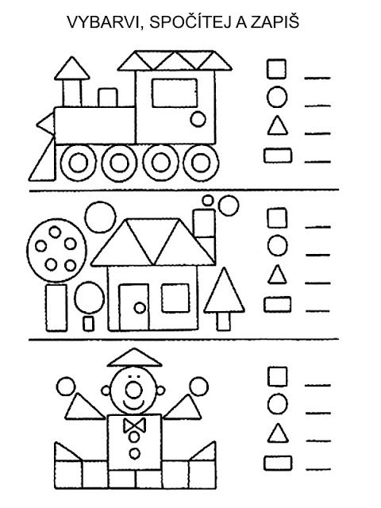

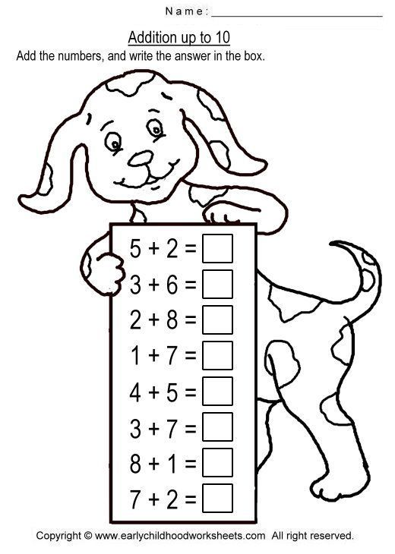
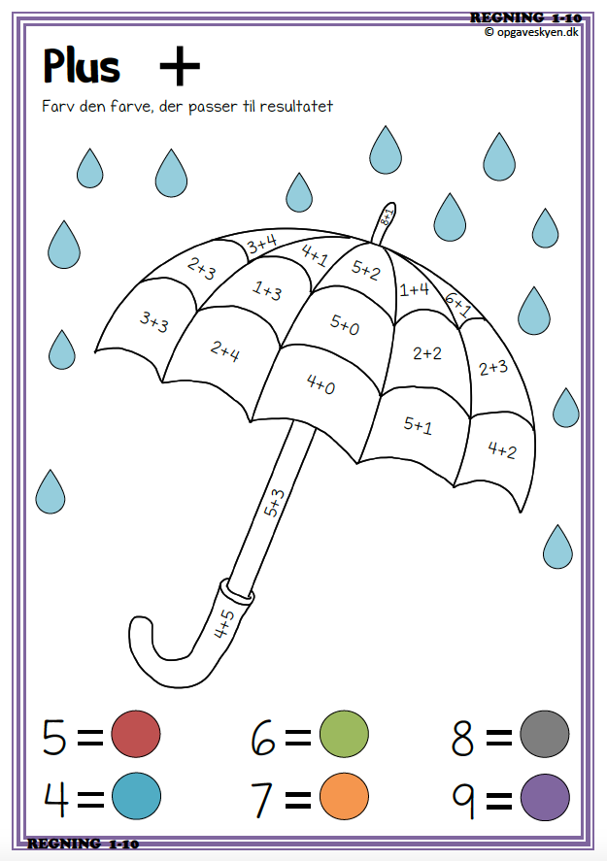
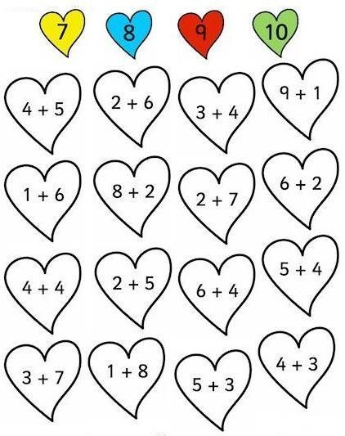

PIĄTEK - „ Ł jak łopata”

- Wprowadzenie litery Ł: małej i wielkiej, drukowanej i pisanej.

- Analiza i synteza słuchowa słowa łopata
a) Dzielenie słowa łopata na sylaby.
b) Dzielenie słowa łopata na głoski.
c) Z ilu głosek składa się słowo łopata?
d) Co słyszycie na początku słowa łopata?
e) Podawanie przykładów słów rozpoczynających się głoską Ł (łyżwy, łopata…),
f) Podawanie przykładów imion rozpoczynających się głoską Ł (Łukasz, Łucja...).
g) Przypomnienie, kiedy stosujemy wielką literę.
h) Budowanie schematu słowa łopata. (kwadraciki czerwone (samogłoski) i niebieskie (spółgłoski)

i) Określanie rodzaju głoski.
> Wypowiadanie głoski ł długo: łłłyyyy...
> Wypowiadanie głoski ł krótko: ł,ł,ł...
> Co możecie powiedzieć o tej głosce? (Jest to spółgłoska).
> Następnie pokazujemy dziecku zapis litery Ł

3. Dzieci wykonują zadania z książki - Karta Pracy – cz. 3 str. 63,64,65.

4. Dla chętnych
- Zabawa kostką.
Rodzic umieszcza na ściankach (zrobionej z brystolu lub kupnej) kostki litery – odpowiedniki samogłosek: o, a, u, y, i, e. Dziecko dostaje kartoniki z literą ł. Rzuca kostką i czyta sylaby powstałe z litery ł i tych liter, które wypadły na kostce.
Np. e – łe, eł; a – ła, ał…

